INFORMATIK · ERHÖHTES ANFORDERUNGSNIVEAU (EA)  Nachschreibklausur Datenbanken (eA)  Kontext: Kostümverleih der Theater-AG  Bearbeitungszeit: 135 Minuten · Hilfsmittel: Operatorenübersicht · Gesamt: 60 BE | ERWARTUNGSHORIZONT · NUR LEHRKRAFT

Hinweise zur Bewertung. Die Kernpunkte nennen, was für die volle Punktzahl erwartet wird; die Teilpunkte in Klammern sind Richtwerte. Gleichwertige Lösungen (andere Bezeichner, andere Reihenfolge der Bedingungen, BETWEEN statt zwei Vergleichen …) werden voll anerkannt. Alle SQL-Musterlösungen sind nach EH 2025 §8 formuliert (Verbund nur implizit, GROUP-BY-Regel, kein Alias in HAVING, != statt <>) und maschinell auf der Prüfungs-Datenbank geprüft; die Ergebnistabellen stammen aus der Datenbank. Eine Abfrage, die in SQLite läuft, aber die EH verletzt (z. B. Spalte weder gruppiert noch aggregiert), erhält für den betroffenen Kernpunkt keinen Punkt. Typische Fehler sind mit den Fallen-Nummern P1–P10 markiert.

Bewertungsbogen – Aufgabe A · Kostümverleih der Theater-AG (30 BE)
Teil | Erwartete Prüfungsleistungen | I | II | III | BE
a) | ▸ AusleihNr bzw. MitgliedNr unterstrichen: Primärschlüssel (1)  ▸ ↑KostuemNr, ↑MitgliedNr, ↑RollenNr in Ausleihe: Fremdschlüssel auf Kostuem, Mitglied, Rolle (1)  ▸ ↑PateNr verweist auf Mitglied.MitgliedNr derselben Relation (rekursive Beziehung), eigener Name, NULL ohne Pate (1) | 2 | 1 |  | 3
b) | ▸ Paar wäre nur eindeutig, wenn jedes Mitglied jedes Kostüm höchstens einmal ausleiht (1)  ▸ Gegenbeispiel aus Material 2: Pauline Tebbe (6) leiht Kostüm 15 zweimal aus → ungeeignet (1)  ▸ Alternative begründet, z. B. (KostuemNr, MitgliedNr, Von) oder künstlicher Schlüssel AusleihNr (1) |  | 2 | 1 | 3
c) | ▸ Redundanz: Stück und Premiere je Rolle, Bezeichnung je Kostüm mehrfach (1)  ▸ Änderungsanomalie: Premiere von „Der Hof des Mondkönigs“ in der Zeile Ritterrüstung 2027-03-12 statt 2027-03-19 (1)  ▸ Löschanomalie: Zeile Königsmantel/Mondkönig ist die einzige zu Kostüm 11 und Rolle 11 (1)  ▸ Einfügeanomalie: Kostüm ohne geplante Rolle bzw. neues Stück ohne Kostüm nicht eintragbar (1)  ▸ Zusammenhang zwischen Redundanz und Anomalie (1) | 1 | 3 | 1 | 5
d) | ▸ Verbund Kostuem – Ausleihe – Mitglied (1)  ▸ Bedingung Ausleihe.Bis IS NULL (1)  ▸ Ausgabe Bezeichnung, Vorname, Nachname (1) | 2 | 1 |  | 3
e) | ▸ vier Tabellen im FROM (1)  ▸ drei korrekte Verbundbedingungen über die Fremdschlüssel (1)  ▸ Bedingung Epoche = 'Barock' (1)  ▸ Ausgabe mit eindeutigen Spaltennamen (1) | 1 | 2 | 1 | 4
f) | ▸ Verbund Mitglied – Ausleihe (1)  ▸ COUNT(*) je Mitglied mit GROUP BY MitgliedNr, Vorname, Nachname (1)  ▸ HAVING COUNT(*) > 3 (1)  ▸ ORDER BY COUNT(*) DESC (1)  ▸ LIMIT 3 (1) | 1 | 3 | 1 | 5
g) | ▸ Aussage: alle Mitglieder, deren Patin bzw. Pate eine 12. Klasse besucht, mit Name und Klasse sowie Name der Patin bzw. des Paten (2)  ▸ Erläuterung: zwei Rollen derselben Relation (m = betreutes Mitglied, p = Pate), LIKE '12%' (1)  ▸ Mitglieder ohne Pate oder mit Pate aus Jahrgang 11 fehlen (1) | 2 | 2 |  | 4
h) | ▸ Schritt 1: alle Kostüme abfragen (1)  ▸ Schritt 2: alle KostuemNr aus Ausleihe (DISTINCT) (1)  ▸ Vergleich der Listen und Begründung, warum ein Verbund allein nicht genügt (1) |  | 2 | 1 | 3
 | Summe (AFB I 30 % · II 53 % · III 17 %) | 9 | 16 | 5 | 30

Bewertungsbogen – Aufgabe B · Aufführungsplanung und Schulhomepage (30 BE)
Teil | Erwartete Prüfungsleistungen | I | II | III | BE
a) | ▸ sechs Entitätstypen mit Attributen (2) und Schlüsselattributen (1)  ▸ 1:n-Beziehungen Stück–Rolle, Stück–Requisit, Stück–Aufführung, Spielort–Aufführung (2)  ▸ ternärer Beziehungstyp spielt zwischen Mitglied, Rolle und Aufführung (m:n:p) (2)  ▸ rekursiver Beziehungstyp vertritt an Mitglied, 1:n, mit Rollen (1)  ▸ hilftMit Mitglied n – Aufführung m mit Beziehungsattribut Aufgabe (1)  ▸ Benennung nach EH (1) | 3 | 5 | 2 | 10
b) | ▸ findetStattIn: Aufführung an genau einem Spielort, Spielort für viele Aufführungen → 1:n (1)  ▸ vertritt: jedes Mitglied hat höchstens eine Zweitbesetzung, eine Zweitbesetzung kann für mehrere einspringen → 1:n (1)  ▸ jeweils beide Leserichtungen am Text belegt (1) | 1 | 2 |  | 3
c) | ▸ Attribut erlaubt nur eine Rolle je Mitglied, keine Zuordnung zu Stück und Aufführung, Redundanz der Rollennamen (1)  ▸ Urteil: Entitätstyp nötig, weil Rollen eigene Eigenschaften und Beziehungen haben (1) |  | 1 | 1 | 2
d) | ▸ Relationen der sechs Entitätstypen mit Primärschlüsseln (1)  ▸ Fremdschlüssel der 1:n-Beziehungen auf der n-Seite (↑StueckNr in Rolle, Requisit, Auffuehrung; ↑OrtNr) (1)  ▸ spielt mit drei Fremdschlüsseln als Primärschlüssel (1)  ▸ ↑ZweitbesetzungNr in Mitglied (1)  ▸ hilftMit mit Primärschlüssel aus zwei Fremdschlüsseln und Aufgabe (1)  ▸ Kurzschreibweise korrekt (unterstrichen, ↑) (1) | 3 | 2 | 1 | 6
e) | ▸ kein Paar genügt: Mitglied kann in einer Aufführung mehrere Rollen spielen, eine Rolle wird in einer Aufführung von mehreren Mitgliedern gespielt, ein Mitglied spielt eine Rolle in mehreren Aufführungen (1)  ▸ daher alle drei Fremdschlüssel zusammen; minimal (1) |  | 1 | 1 | 2
f) | ▸ Entitätstyp Werkstatt mit Schlüsselattribut; Kostuem und Mitglied mit Schlüsseln (1)  ▸ ternärer Beziehungstyp repariert zwischen Kostuem, Mitglied und Werkstatt, n:m:p (1)  ▸ Datum als Beziehungsattribut (1) | 1 | 2 |  | 3
g) | ▸ Fotos sind personenbezogene Daten; Veröffentlichung nur mit Einwilligung (bei Minderjährigen der Eltern) (1)  ▸ Zweckbindung: Daten der AG-Verwaltung nicht ohne Weiteres für die Homepage (1)  ▸ Datenminimierung: Klasse und vollständige Namen nicht nötig; Publikum besonders kritisch; Urteil (1)  ▸ Maßnahme, z. B. nur Vornamen, Einwilligungsformular, keine Publikumsfotos, geschützter Bereich (1) | 1 | 2 | 1 | 4
 | Summe (AFB I 30 % · II 50 % · III 20 %) | 9 | 15 | 6 | 30

Gesamt: 60 BE · AFB I 18 BE (30 %) · II 31 BE (52 %) · III 11 BE (18 %). Kürzung auf 45 BE (modular): Aufgabe A a, c, e, f, g (21 BE) und Aufgabe B a, c, d, e, g (24 BE).

Aufgaben mit Musterlösungen

Aufgabe A · Kostümverleih der Theater-AG (30 BE)
Die Theater-AG eines Gymnasiums verleiht ihren Kostümfundus an die eigenen Mitglieder für Proben und Aufführungen. Erfasst wird, wer welches Kostüm für welche Rolle in welchem Stück von wann bis wann ausgeliehen hat; Bis ist NULL, solange das Kostüm nicht zurückgegeben ist. Ältere Mitglieder begleiten als Patin bzw. Pate neue Mitglieder.
MATERIAL 1 · Relationenschema
Mitglied(MitgliedNr, Vorname, Nachname, Klasse, ↑PateNr)
Kostuem(KostuemNr, Bezeichnung, Groesse, Epoche, Zustand)
Stueck(StueckNr, Titel, Premiere)
Rolle(RollenNr, Name, ↑StueckNr)
Ausleihe(AusleihNr, ↑KostuemNr, ↑MitgliedNr, ↑RollenNr, Von, Bis)
↑PateNr verweist auf die MitgliedNr der Patin bzw. des Paten (NULL: ohne Pate). Epoche: 'Antike', 'Mittelalter', 'Barock', '19. Jahrhundert', 'Moderne' · Groesse 'S', 'M', 'L', 'XL' · Zustand 'gut', 'reparaturbedürftig' · Klasse '7a' … '12c' · Datum 'JJJJ-MM-TT'.

Material 2 · Ausschnitte aus den Tabellen – siehe Aufgabenblatt.
Material 3 · Tabelle KostuemRolle – siehe Aufgabenblatt.
a) Erläutern Sie die Kennzeichnungen in den Relationen Ausleihe und Mitglied (Material 1), insbesondere die Bedeutung von ↑PateNr. [3 BE]
LÖSUNG
In Ausleihe ist AusleihNr Primärschlüssel; ↑KostuemNr, ↑MitgliedNr und ↑RollenNr sind Fremdschlüssel und halten fest, welches Kostüm von wem für welche Rolle ausgeliehen wurde. In Mitglied ist MitgliedNr Primärschlüssel; ↑PateNr ist ein Fremdschlüssel auf Mitglied.MitgliedNr – also auf ein anderes Mitglied derselben Relation, die Patin bzw. den Paten (rekursive Beziehung *istPateVon*). Der Name weicht ab, weil MitgliedNr schon vergeben ist; NULL bedeutet „ohne Pate“ (z. B. Greta Schwarting).
Kernpunkte und Teilpunkte: siehe Bewertungsbogen.
Typische Fehler:
◆ P7 ↑PateNr als Verweis auf eine Relation Pate gedeutet.
◆ P10 Kennzeichnungen nur benannt.

b) Mitglieder leihen dasselbe Kostüm mitunter mehrfach aus, etwa erst für Proben und später für die Aufführungen. Beurteilen Sie, ob (KostuemNr, MitgliedNr) anstelle von AusleihNr als Primärschlüssel der Relation Ausleihe geeignet wäre. [3 BE]
LÖSUNG
Das Paar ist ungeeignet: Wiederholte Ausleihen sind ausdrücklich vorgesehen und kommen in den Daten vor – Mitglied 6 hat Kostüm 15 zweimal ausgeliehen (Ausleihe 2 und 9). Beide Ausleihen hätten denselben Schlüsselwert. Eindeutig wäre z. B. (KostuemNr, MitgliedNr, Von), weil dasselbe Mitglied dasselbe Kostüm nicht zweimal am selben Tag ausleiht; einfacher bleibt der künstliche Schlüssel AusleihNr.
Kernpunkte und Teilpunkte: siehe Bewertungsbogen.
Typische Fehler:
◆ P8 „kommt im Ausschnitt nicht doppelt vor“ bzw. Zeilen 2/9 übersehen.
◆ P8 (KostuemNr, Von) vorgeschlagen, ohne Minimalität und Eindeutigkeit zu begründen.

c) Untersuchen Sie die Tabelle KostuemRolle (Material 3) auf Anomalien; gehen Sie dabei an konkreten Datensätzen auf den Zusammenhang mit der Redundanz ein. [5 BE]
LÖSUNG
Redundant sind Titel und Premiere des Stücks (neunmal „Der Hof des Mondkönigs“) sowie die Bezeichnung eines Kostüms, das mehreren Rollen zugeordnet ist (Justaucorps rot zweimal).
Änderungsanomalie: Eine Verschiebung der Premiere muss in allen Zeilen nachgetragen werden – in der Zeile Ritterrüstung steht bereits 2027-03-12 statt 2027-03-19.
Löschanomalie: Wird die Zuordnung Königsmantel – Mondkönig gestrichen, sind Bezeichnung des Kostüms 11 und Name der Rolle 11 nicht mehr gespeichert.
Einfügeanomalie: Ein neues Kostüm oder ein neues Stück lässt sich erst eintragen, wenn es eine Zuordnung von Kostüm und Rolle gibt.
Ursache: Angaben, die nur vom Stück bzw. nur vom Kostüm abhängen, stehen in jeder Zuordnungszeile.
Kernpunkte und Teilpunkte: siehe Bewertungsbogen.
Typische Fehler:
◆ P10 Anomalien ohne konkrete Zeilen; Redundanz mit „doppelte Zeile“ verwechselt.

d) Entwerfen Sie eine SQL-Abfrage, die für alle noch nicht zurückgegebenen Kostüme die Bezeichnung sowie Vor- und Nachname des ausleihenden Mitglieds ausgibt. [3 BE]
LÖSUNG
SELECT Kostuem.Bezeichnung, Mitglied.Vorname, Mitglied.Nachname
FROM Kostuem, Ausleihe, Mitglied
WHERE Kostuem.KostuemNr = Ausleihe.KostuemNr
AND Ausleihe.MitgliedNr = Mitglied.MitgliedNr
AND Ausleihe.Bis IS NULL
Bezeichnung | Vorname | Nachname
Kettenhemd | Ole | Klattenhoff
Hafenmeisterin-Uniform | Aylin | Rossi
Orakelgewand | Pauline | Tebbe
Matrosenanzug | Linus | Wachtendorf
Tunika | Zoe | Mammen
Toga | Bente | Heinemeyer

Kernpunkte und Teilpunkte: siehe Bewertungsbogen.
Typische Fehler:
◆ P5 Bis = NULL – liefert kein Ergebnis.
◆ P2 Verbundbedingung zu Mitglied vergessen.

e) Entwerfen Sie eine SQL-Abfrage, die für alle Ausleihen von Kostümen der Epoche Barock den Titel des Stücks, den Namen der Rolle und die Bezeichnung des Kostüms ausgibt. [4 BE]
LÖSUNG
SELECT Stueck.Titel, Rolle.Name, Kostuem.Bezeichnung
FROM Stueck, Rolle, Ausleihe, Kostuem
WHERE Stueck.StueckNr = Rolle.StueckNr
AND Rolle.RollenNr = Ausleihe.RollenNr
AND Ausleihe.KostuemNr = Kostuem.KostuemNr
AND Kostuem.Epoche = 'Barock'
Titel | Name | Bezeichnung
Das Fest im Spiegelsaal | Kammerdiener | Justaucorps rot
Das Fest im Spiegelsaal | Gräfin | Reifrockkleid rosé
Das Fest im Spiegelsaal | Kammerdiener | Dienerlivree
Das Fest im Spiegelsaal | Zofe | Zofenkleid
Das Fest im Spiegelsaal | Hofmusikus | Musikantenrock
Das Fest im Spiegelsaal | Gräfin | Reifrockkleid rosé
Das Fest im Spiegelsaal | Gräfin | Reifrockkleid rosé
Das Fest im Spiegelsaal | Gräfin | Reifrockkleid blau
Das Fest im Spiegelsaal | Gräfin | Reifrockkleid grün
Der Hof des Mondkönigs | Gesandter aus Venedig | Justaucorps rot
Der Hof des Mondkönigs | Gesandter aus Venedig | Gesandtenmantel

Die Rolle Marquis kommt nicht vor, weil für sie nie ein Kostüm ausgeliehen wurde.
Kernpunkte und Teilpunkte: siehe Bewertungsbogen.
Typische Fehler:
◆ P2 Verbund Rolle – Ausleihe vergessen: jede Ausleihe mit allen Rollen kombiniert.
◆ P7 StueckNr bzw. RollenNr ohne Tabellenpräfix (mehrdeutig).
◆ P2 Stück direkt mit Ausleihe verbunden (Ausleihe hat keine StueckNr).

f) Entwerfen Sie eine SQL-Abfrage, die die drei Mitglieder (Nummer, Vor- und Nachname) mit den meisten Ausleihen und die Anzahl ihrer Ausleihen ausgibt. Berücksichtigt werden sollen nur Mitglieder mit mehr als drei Ausleihen. [5 BE]
LÖSUNG
SELECT Mitglied.MitgliedNr, Mitglied.Vorname, Mitglied.Nachname, COUNT(*) AS Ausleihen
FROM Mitglied, Ausleihe
WHERE Mitglied.MitgliedNr = Ausleihe.MitgliedNr
GROUP BY Mitglied.MitgliedNr, Mitglied.Vorname, Mitglied.Nachname
HAVING COUNT(*) > 3
ORDER BY COUNT(*) DESC
LIMIT 3
MitgliedNr | Vorname | Nachname | Ausleihen
6 | Pauline | Tebbe | 6
13 | Jana | Hinners | 5
1 | Greta | Schwarting | 4

Achtung: Zwei Mitglieder heißen Lasse Kück (11a und 7b, je 3 Ausleihen). Wer nur nach Vor- und Nachname gruppiert, erhält „Lasse Kück“ mit 6 Ausleihen auf Platz 1.
Kernpunkte und Teilpunkte: siehe Bewertungsbogen.
Typische Fehler:
◆ P1 COUNT(*) > 3 in WHERE.
◆ P3 nur nach Namen gruppiert (Lasse Kück verschmilzt).
◆ P4 SUM statt COUNT.

g) Analysieren Sie die folgende SQL-Abfrage im Sachzusammenhang. [4 BE]
SELECT m.Vorname, m.Nachname, m.Klasse, p.Vorname AS PateVorname, p.Nachname AS PateNachname
FROM Mitglied m, Mitglied p
WHERE m.PateNr = p.MitgliedNr
AND p.Klasse LIKE '12%'
LÖSUNG
Die Abfrage verbindet Mitglied mit sich selbst: m steht für das betreute Mitglied, p für seine Patin bzw. seinen Paten. Ausgegeben werden Name und Klasse aller Mitglieder, deren Patin bzw. Pate eine 12. Klasse besucht (LIKE '12%' – 12a, 12b, 12c), zusammen mit dem Namen der Patin bzw. des Paten. Mitglieder ohne Pate oder mit einem Paten aus Jahrgang 11 erscheinen nicht.
Vorname | Nachname | Klasse | PateVorname | PateNachname
Finn | Bohlken | 10a | Greta | Schwarting
Leni | Ihnken | 9c | Greta | Schwarting
Rieke | Dählmann | 9a | Jasper | Haake
Mira | Onken | 8a | Jasper | Haake
Jana | Hinners | 10c | Greta | Schwarting
Fenja | Lampe | 7a | Jasper | Haake
Selin | Nowak | 8c | Greta | Schwarting
Lasse | Kück | 7b | Jasper | Haake
Arne | Steenken | 9b | Greta | Schwarting
Nele | Backhaus | 10b | Jasper | Haake

Kernpunkte und Teilpunkte: siehe Bewertungsbogen.
Typische Fehler:
◆ P10 „alle Mitglieder aus Jahrgang 12“ – die Bedingung betrifft p, nicht m.
◆ P10 Klauseln nur übersetzt.

h) Die Kostümwartin möchte wissen, welche Kostüme noch nie ausgeliehen wurden. Beschreiben Sie ein Vorgehen, mit dem sich das ermitteln lässt, ohne eine Unterabfrage zu verwenden. [3 BE]
LÖSUNG
Ein Verbund von Kostuem und Ausleihe enthält nur Kostüme, die mindestens einmal ausgeliehen wurden. Deshalb in zwei Schritten:
SELECT KostuemNr, Bezeichnung
FROM Kostuem
ORDER BY KostuemNr
SELECT DISTINCT KostuemNr
FROM Ausleihe
ORDER BY KostuemNr
Kostüme der ersten Liste, die in der zweiten fehlen, wurden nie ausgeliehen (hier 5, 18, 37, 38, 40).
Kernpunkte und Teilpunkte: siehe Bewertungsbogen.
Typische Fehler:
◆ P2 WHERE Kostuem.KostuemNr != Ausleihe.KostuemNr – liefert fast alle Kombinationen.

Aufgabe B · Aufführungsplanung und Schulhomepage (30 BE)
Die Theater-AG (Aufgabe A) möchte auch ihre Aufführungen mit der Datenbank planen.
MATERIAL 4 · Anforderungstext „Aufführungsplanung“
Die Theater-AG plant ihre Aufführungen. Jedes Stück (Nummer, Titel) wird mehrmals aufgeführt; eine Aufführung hat eine Nummer, ein Datum und eine Uhrzeit und findet an genau einem Spielort statt (Nummer, Bezeichnung, Anzahl der Plätze). Zu jedem Stück gehören Rollen (Nummer, Name) und Requisiten (Nummer, Bezeichnung); jede Rolle und jedes Requisit gehört zu genau einem Stück. Gespeichert wird, welches Mitglied (Nummer, Vorname, Nachname, Klasse) in welcher Aufführung welche Rolle spielt. Ein Mitglied kann in einer Aufführung mehrere kleine Rollen übernehmen, und manche Rollen (z. B. „Chor“) werden in einer Aufführung von mehreren Mitgliedern gespielt. Für jedes Mitglied kann es eine Zweitbesetzung geben, die bei Krankheit einspringt; ein Mitglied kann Zweitbesetzung für mehrere andere sein. Außerdem helfen Mitglieder bei Aufführungen hinter der Bühne mit; dabei wird ihre Aufgabe gespeichert (z. B. „Licht“).

Material 5 · Ausschnitt eines Relationenschemas – siehe Aufgabenblatt.
Material 6 · Veröffentlichung auf der Schulhomepage – siehe Aufgabenblatt.
a) Entwickeln Sie zum Anforderungstext (Material 4) ein ER-Modell in Chen-Notation mit allen Entitätstypen, Schlüsselattributen, Beziehungstypen, Kardinalitäten und Beziehungsattributen. [10 BE]
LÖSUNG
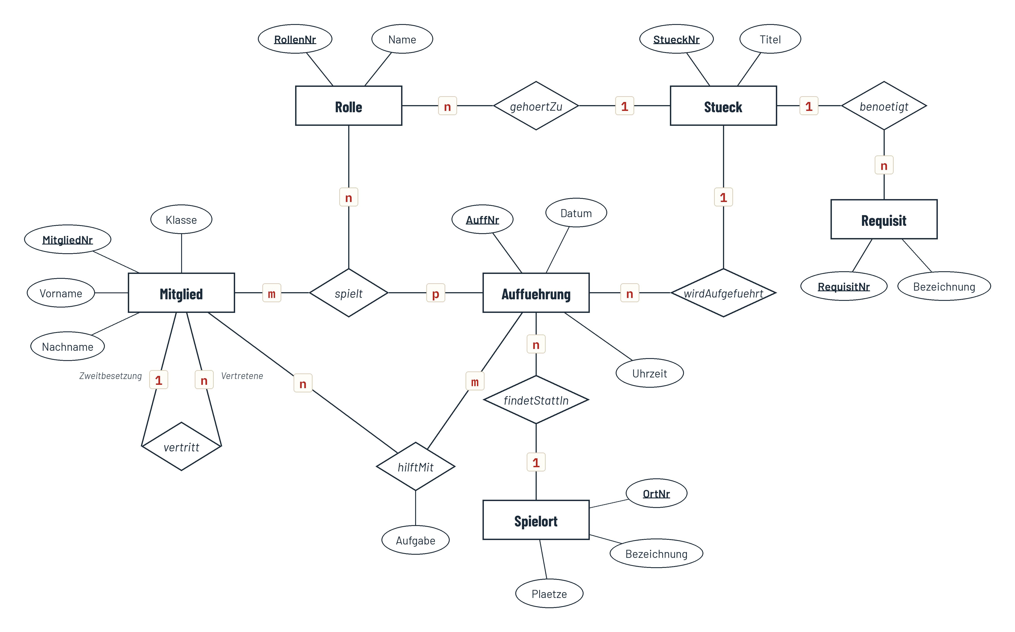
Kernpunkte und Teilpunkte: siehe Bewertungsbogen.
Auch richtig:
spielt mit anderen Kardinalitäten, wenn sie aus einer begründeten Lesart des Textes folgen (z. B. Mitglied 1, falls Rollen nie geteilt würden) – mit Begründung anerkannt.
Typische Fehler:
◆ P9 spielt in zwei binäre Beziehungen zerlegt (Mitglied–Rolle, Rolle–Aufführung) – Information geht verloren.
◆ P9 Aufgabe als Attribut von Mitglied; vertritt ohne Rollen bzw. n:m.
◆ P9 Spielort als Attribut von Aufführung trotz eigener Attribute.

b) Begründen Sie die Kardinalitäten der Beziehungstypen findetStattIn (Spielort – Aufführung) und vertritt im Sachzusammenhang. [3 BE]
LÖSUNG
findetStattIn (1:n): Eine Aufführung findet an genau einem Spielort statt; an einem Spielort finden viele Aufführungen statt.
vertritt (1:n, rekursiv): Für ein Mitglied gibt es höchstens eine Zweitbesetzung (Seite Zweitbesetzung: 1), ein Mitglied kann aber Zweitbesetzung für mehrere andere sein (Seite Vertretene: n).
Kernpunkte und Teilpunkte: siehe Bewertungsbogen.
Typische Fehler:
◆ P9 nur eine Leserichtung.
◆ P9 vertritt als 1:1 („jeder vertritt einen“).

c) Ein Mitglied der AG schlägt vor, die Rolle einfach als Attribut von Mitglied zu speichern. Beurteilen Sie diesen Vorschlag im Vergleich zur Modellierung von Rolle als Entitätstyp. [2 BE]
LÖSUNG
Als Attribut von Mitglied könnte jedes Mitglied nur eine Rolle haben (bzw. mehrere nur als Liste – nicht atomar); die Zugehörigkeit der Rolle zum Stück und die Verbindung zur Aufführung gingen verloren, und Rollen ohne Besetzung ließen sich nicht speichern. Da Rollen eigene Eigenschaften (Nummer, Name) und Beziehungen (Stück, spielt) haben, ist der Entitätstyp die angemessene Modellierung.
Kernpunkte und Teilpunkte: siehe Bewertungsbogen.
Typische Fehler:
◆ P10 Urteil ohne Bezug auf die Anforderungen.

d) Erstellen Sie zu Ihrem ER-Modell aus Teilaufgabe a) das Relationenschema in Kurzschreibweise. [6 BE]
LÖSUNG
Stueck(StueckNr, Titel)
Spielort(OrtNr, Bezeichnung, Plaetze)
Auffuehrung(AuffNr, Datum, Uhrzeit, ↑StueckNr, ↑OrtNr)
Rolle(RollenNr, Name, ↑StueckNr)
Requisit(RequisitNr, Bezeichnung, ↑StueckNr)
Mitglied(MitgliedNr, Vorname, Nachname, Klasse, ↑ZweitbesetzungNr)
spielt(↑MitgliedNr, ↑RollenNr, ↑AuffNr)
hilftMit(↑MitgliedNr, ↑AuffNr, Aufgabe)
Folgefehler aus a) werden nicht erneut abgezogen.
Kernpunkte und Teilpunkte: siehe Bewertungsbogen.
Typische Fehler:
◆ P9 spielt ohne ↑AuffNr bzw. Schlüssel nur aus zwei Attributen ohne Begründung.
◆ P9 Fremdschlüssel auf der 1-Seite (z. B. ↑RollenNr in Stueck).

e) Begründen Sie die Wahl des Primärschlüssels der Relation, die aus dem Beziehungstyp spielt entsteht. [2 BE]
LÖSUNG
(MitgliedNr, AuffNr) reicht nicht, weil ein Mitglied in einer Aufführung mehrere Rollen spielen kann. (RollenNr, AuffNr) reicht nicht, weil eine Rolle wie „Chor“ in einer Aufführung von mehreren Mitgliedern gespielt wird. (MitgliedNr, RollenNr) reicht nicht, weil dasselbe Mitglied dieselbe Rolle in vielen Aufführungen spielt. Erst alle drei Fremdschlüssel zusammen identifizieren eine Zeile; der Schlüssel ist minimal, weil keiner weggelassen werden kann.
Kernpunkte und Teilpunkte: siehe Bewertungsbogen.
Typische Fehler:
◆ P8 Schlüssel ohne Minimalitäts- bzw. Eindeutigkeitsargument.

f) Gegeben ist ein Ausschnitt eines weiteren Relationenschemas (Material 5). Erstellen Sie das zugehörige ER-Diagramm. [3 BE]
LÖSUNG
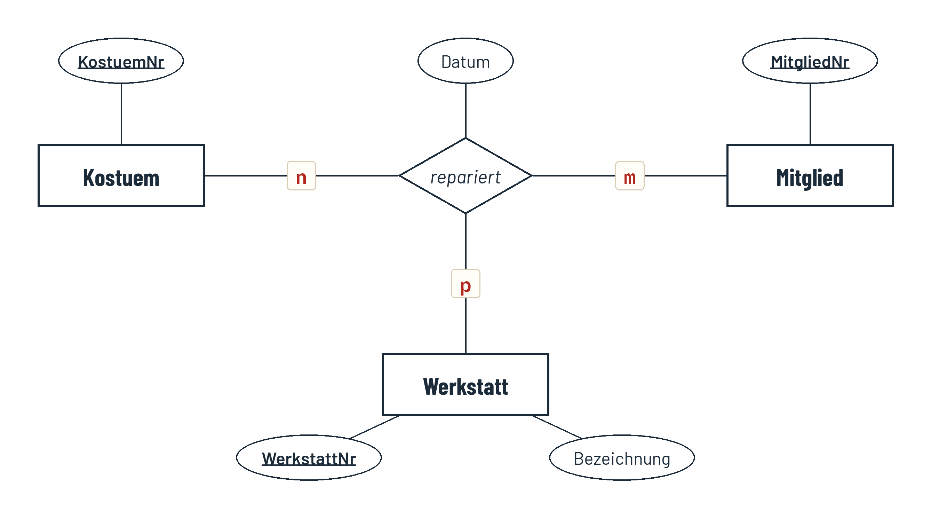
Alle drei Fremdschlüssel bilden gemeinsam den Primärschlüssel – daher eine ternäre Beziehung mit dem Attribut Datum.
Kernpunkte und Teilpunkte: siehe Bewertungsbogen.
Typische Fehler:
◆ P9 drei binäre Beziehungen statt einer ternären.
◆ P9 Datum an Kostuem oder Werkstatt.

g) Beurteilen Sie das Vorhaben der Theater-AG (Material 6) unter Bezug auf die Grundsätze Einwilligung, Zweckbindung und Datenminimierung und schlagen Sie eine Maßnahme vor. [4 BE]
LÖSUNG
Fotos und Namen sind personenbezogene Daten; ihre Veröffentlichung im Internet ist nur mit Einwilligung zulässig (bei Minderjährigen auch der Eltern) – für Personen im Publikum liegt sie nicht vor. Zweckbindung: Die Mitgliederdaten wurden für die Organisation der AG erhoben, nicht für die Öffentlichkeitsarbeit. Datenminimierung: Für eine Würdigung der Aufführung genügen Stück, Rollen und ggf. Vornamen – die Klasse ist überflüssig. Urteil: so nicht zulässig.
Maßnahme: Einwilligungen schriftlich einholen, nur Bühnenfotos ohne Publikum, Liste ohne Klassen (nur Vornamen) bzw. im passwortgeschützten Schulbereich.
Kernpunkte und Teilpunkte: siehe Bewertungsbogen.
Typische Fehler:
◆ P10 Grundsätze nur genannt; Publikum übersehen; kein Urteil.

